Анализ Государственной итоговой аттестации 2014-15 года.
Содержание:
Раздел I. Анализ работы школы по подготовке выпускников к государственной итоговой аттестации в за 2014-2015 учебный год.
Раздел II. Результаты государственной итоговой аттестации выпускников IХ классов за 2014-2015 учебный год.
Раздел III. Результаты государственной итоговой аттестации выпускников ХI классов за 2014-2015 учебный год.
Раздел IV. Качественный показатель результатов обученности выпускников.
Раздел V. Распределение выпускников IХ, ХI классов и готовность к продолжению образования.
Раздел VI. Выводы и рекомендации.
Раздел I
Анализ работы школы по подготовке выпускников к государственной итоговой аттестации за 20143-2015 учебный год.
Согласно Закону Российской Федерации “Об образовании” освоение общеобразовательных программ основного общего и среднего общего образования завершается обязательной итоговой аттестацией выпускников общеобразовательных учреждений независимо от формы получения образования.
Итоговая аттестация проводилась в строгом соответствии с нормативными и инструктивно-методическими документами Федеральной службы по надзору в сфере образования, Законом «Об образовании», Положением об итоговой аттестации выпускников и др. На основании Положения о государственной итоговой аттестации выпускников ОУ РФ был разработан план подготовки к экзаменам. План подготовки к государственной итоговой аттестации выпускников был рассмотрен на педагогическом совете школы (протокол № 1 от 30.08.2014 г.), утвержден приказом по школе “Об утверждении плана подготовки к государственной итоговой аттестации выпускников школы”. Согласно плану, работа велась по следующим направлениям: организационные вопросы, работа с педагогическим коллективом, работа с родителями, работа с учащимися, информационная работа. Были включены вопросы, направленные на подготовку к итоговой аттестации различных категорий учащихся: на общих основаниях (в форме ЕГЭ, ОГЭ), для учащихся с ОВЗ, в форме ГВЭ (на дому и в школе). Выполнение плана подготовки в 2014-2015 году рассматривалось на административных совещаниях, производственном совещании. План работы выполнен в полном объеме (См.приложение 1 «План подготовки и проведения итоговой аттестации учащихся»)
I. Нормативно-правовая база по организации и проведению экзамена.
В своей деятельности по подготовке и проведению государственной итоговой аттестации администрация школы и педагогический коллектив руководствуются нормативно – распорядительными документами федерального, регионального, муниципального, школьного уровней. Данные документы систематизированы и оформлены в папки по уровням прохождения информации: 1.федеральный уровень, 2. региональный уровень, 3.муниципальный уровень, 4. школьный уровень. Папка с документами пополнялась в соответствии с их поступлением. Все нормативно – распорядительные документы рассматривались на совещаниях различного уровня (пункт – Информационное обеспечение). Перечень документов см. в приложении «Перечень нормативных документов».
В соответствии с Порядком проведения государственной итоговой аттестации по образовательным программам основного общего образования, утвержденным приказом Минобрнауки № 1394 от 25.12.2013г., Положением о пункте проведения экзамена для выпускников IX классов на территории МО, утвержденным приказом Минобрнауки МО № 899 от 12.03.2013, приказом СПА «Комитет по образованию» г.Серпухова № 398 от 27.05.2014г «Об организации и проведении государственной итоговой аттестации выпускников IX классов, освоивших образовательные программы основного общего образования», приказами директора школы для проведения ГИА был создан ППЭ для 9-х классов. На основании выше указанных документов был создан ППЭ для проведения ГВЭ на дому. Ответственной за подготовку и проведение итоговой аттестации выпускников школы назначена заместитель директора по УВР Баранова Н.Ю.
В соответствии Порядком проведения государственной итоговой аттестации по образовательным программам среднего общего образования, утвержденным приказом Минобрнауки № 1400 от 26.12.2013г, с Приказом Министерства образования МО № 738 от 26.02.2014 года Об утверждении Положения о пункте проведения государственной итоговой аттестации по образовательным программам среднего общего образования в Московской области, приказом СПА «Комитет по образованию» г.Серпухова от 15.05.2015 № 539, в школе создан пункт проведения единого государственного экзамена

II. Информационное обеспечение.
На педагогическом совете школы рассматривались следующие вопросы:
- Итоги успеваемости учащихся за 1-ю четверть. (Протокол № 2 от 29.10.14г.)
- Итоги успеваемости за 2-ю четверть. (Протокол № 4 от 24.12.2014г.)
- Итоги успеваемости за 3-ю четверть. (Протокол № 6 от 18.03.2015г.)
- О допуске к Государственной итоговой аттестации выпускников 9-х, 11-х классов и прохождении учебных программ. (Протокол № 8 от 07.05.2015г.)
- Итоги Государственной итоговой аттестации в 9-х классах (Протокол № 10 от 17.06.2015г.)
- Итоги Государственной итоговой аттестации в 11-х классах (Протокол № 11 от 19.06.2015г.)
На общешкольных собраниях педагогического коллектива рассматривались вопросы по подготовке к государственной (итоговой) аттестации в форме ЕГЭ, ОГЭ, ГВЭ.
На административных совещаниях рассматривались и изучались нормативно – распорядительные документы федерального, регионального, муниципального, школьного уровней.
На совещаниях с учителями-предметниками, учителями-организаторами в аудиториях и классными руководителями рассматривались и изучались нормативно – распорядительные документы федерального, регионального, муниципального, школьного уровней, проводился инструктаж по заполнению бланков строгой отчетности (аттестатов).
На НМС рассматривались вопросы:
- Ознакомление с нормативно-правовыми актами, регулирующими порядок проведения государственной итоговой аттестации выпускников.
- Ознакомление с нормативно-правовыми актами, регулирующими порядок проведения ЕГЭ, ОГЭ.
- Положение о государственной итоговой аттестации выпускников ОУ РФ.
- Положение о золотой и серебряной медали, о похвальной грамоте “За особые успехи в изучении отдельных предметов” и похвальном листе “За отличные успехи в учении”.
- Формы проведения экзаменов.
- Тестовые технологии. Обеспечение готовности учащихся выполнять задания различных уровней сложности (“А”, “В”, “С”)
- Ознакомление с демо-версиями и заданиями открытого банка данных ФИПИ
На заседаниях предметных МО рассматривались вопросы:
- Ознакомление с нормативно-правовыми актами, регулирующими порядок проведения государственной итоговой аттестации выпускников.
- Положение о государственной итоговой аттестации выпускников ОУ РФ.
- Положение о золотой и серебряной медали, о похвальной грамоте “За особые успехи в изучении отдельных предметов” и похвальном листе “За отличные успехи в учении”.
- Формы проведения экзаменов.
- Анализ качества образования учащихся 9,11 классов за 1 и 2 полугодия.
- Ознакомление с демо-версиями и заданиями открытого сегмента ФИПИ
Информированность родителей и обучающихся об источниках получения информации по подготовке и проведению государственной (итоговой) аттестации выпускников проходила через родительские и ученические собрания, на которых они знакомились с перечнем нормативно – правовой документации, методическими рекомендациями. Протоколы родительских и ученических собраний содержат дату проведения, тематику, список участников и их роспись. Проводилось индивидуальное консультирование учителей, родителей и учащихся по вопросам государственной итоговой аттестации. Для учащихся «группы риска» и в 9-х и в 11-х классах были проведены круглые столы (учителя, родители, ученики, психолог, кл.руководители, администрация) с целью оказания помощи выпускникам.
В помощь выпускнику, родителям, учителям оформлены стенды со следующей тематикой:
- Положение о государственной итоговой аттестации выпускников ОУ РФ.
- Нормативно-правовые документы.
- График консультаций по учебным предметам.
- Расписание государственных выпускных экзаменов.
- Психологические рекомендации выпускникам по подготовке к экзаменам.
- Иллюстративный материал с сайта ФИПИ.
Содержание информационных стендов доступно для восприятия участников образовательного процесса и обновлялось в зависимости от той информации, которую нужно было донести.
Целенаправленная работа по подготовке к итоговой аттестации была проведена администрацией школы и классными руководителями с родителями выпускников. Неоднократно на протяжении всего учебного года проводились по данному вопросу родительские собрания, где родителей и учащихся знакомили с Положением об итоговой аттестации и другими нормативными документами, с требованиями, предъявляемыми к ответу на экзамене, давали практические советы по подготовке детей к успешной сдаче экзаменов. На родительских и ученических собраниях использовались презентации ФЦТ по вопросу работы с бланками ЕГЭ и ОГЭ.
III. Психолого-педагогическая поддержка выпускников.
Согласно плану работы по подготовке и проведению государственной итоговой аттестации выпускников в 9-х классах был проведен тест «Темперамент», позволивший определить особенности нервной системы и тип личности, наметить развивающую работу по снятию тревожности в аттестационный период, беседа «Темперамент и профессия». В 11 классе проведен тренинг «Семь секретов успешной личности», выявлена креативность мышления, уровень школьной тревожности. Проведено анкетирование «Проверь свой образ жизни» с целью определения пути личностного развития. Большая работа проводилась психологом школы по выявлению уровня тревоги, определению эмоционального состояния подростков, самооценки, отношению к ГИА. По данным психологических исследований в начале года у многих учащихся наблюдалась компенсаторная усталость, у некоторых хроническая усталость, нарушение работоспособности. У 35% учащихся 11- ого класса высокий и повышенный уровень тревоги. В течение учебного года проводилась работа как с классами, так и индивидуальная с целью снижения уровня тревоги и обучению навыкам самоконтроля и самоанализа. В конце учебного года наблюдалась положительная динамика по всем показателям. (подробный анализ в приложении 2)
Особое внимание следует уделить работе классных руководителей 9-х классов (Сапронова О.Н., Тарасова Н.Е., Соколова Н.Н.), 11-ого класса (Хусаинова Т.С.), которые сумели воспитать у учащихся чувство ответственности, дисциплинированность. Все учащиеся являлись на экзамен без опозданий, внешний вид выпускников в целом соответствовал деловой обстановке экзамена. Все это сказалось на успешной сдаче итоговой аттестации.
С целью профессиональной ориентации проведен ряд встреч с представителями технического и машиностроительного колледжей, Современной гуманитарной академии. Экскурсии на различные предприятия города и района.
IV. ВШК.
1. Осуществлялся контроль за качеством обученности учащихся 9, 11- х классов.
В течение учебного года проводились плановые работы по подготовке к ГИА. Особое место занимали работы системы СтатГрад как в 11, так и в 9-х классах. Был проведен ряд пробных и репетиционных работ (см. график)
Итоги контрольных работ рассмотрены на заседании предметных МО, НМС. Отдельные вопросы вынесены на совещания при завучах.
По многим предметам контрольные работы проводились в форме тестов, с учетом уровней обученности.
В ходе ВШК применялась форма онлайн-тестирования, работа с открытым банком заданий ФИПИ, использовались индивидуальные и групповые занятия.
2. Контроль за прохождением программного материала по предметам учебного плана школы. Итоги рассматривались на совещании при заместителях директора.
3. Контроль за состоянием ведения классных журналов.
4. Постоянно в поле зрения находится успеваемость и посещаемость учащихся 9-11-х классов. С целью предупреждения неуспеваемости и пропусков учебных занятий без уважительной причины родителям выдаются уведомления о результатах обучения, проводятся индивидуальные беседы с родителями и учениками.
V. Техническое обеспечение.
1. База данных выпускников: списки обучающихся 9,11-х классов согласно принятой форме. Все выпускники имеют документ, удостоверяющий личность (паспорт).
2. База данных учителей – организаторов ЕГЭ и ОГЭ.
3. База данных «Сетевой город»;
4. База данных ЕГЭ, ОГЭ, ГВЭ;
5. Программное обеспечение ППЭ ЕГЭ.
6.Защищенный канал связи.
7. Для проведения итоговой аттестации были оборудованы ППЭ:
- 9-е классы – 3-й этаж
- 11-е классы – помещение школы в целом.
Были задействованы кабинеты № 7,9,10,12,13,14,16,17,18,19, 20, 21,22,23,24
Для проведения ЕГЭ кабинеты школы были оборудованы видеокамерами, ноутбуками для проведения резервной записи. Вход в ППЭ оборудован переносным металлоискателем.

Большая работа по подготовке кабинетов ППЭ была проведена учителями, работающими в кабинетах. Предметные стенды были убраны, своевременно подготовлена рассадка для учащихся, соответствовало требованиям санитрно-гигиеническое состояние кабинетов.

Раздел II.
Результаты государственной (итоговой) аттестации выпускников IХ классов за 2014-2015 учебный год.
На конец учебного года в 9-х классах обучалось 72 человека.
К итоговой аттестации были допущены 100% учащихся.

  - Обязательные экзамены в форме ОГЭ.

Обязательные экзамены по русскому языку и математике в форме ОГЭ сдавали 72 человека.
Для проведения ГИА в форме ОГЭ был организован ППЭ в соответствии с нормативными документами Министерства образования. Нарушений и апелляций в ходе проведения экзамена не было.
Все выпускники успешно выдержали экзамен.

По сравнению с прошлым учебным годом результат прохождения ОГЭ по русскому языку и математике существенно повысился. Это результат системы работы школы по подготовке обучающихся к итоговой аттестации.

Рисунок 1 – КЗ на ГИА в 9-х классах за 2012-2015гг

Результат в сравнении с прошлым годом отражен в диаграммах:
Рисунок 2 – Результаты экзаменов по математике и русскому языку
Диаграммы наглядно показывают лучший результат прохождения итоговой аттестации выпускниками 9-х классов по сравнению с прошлым годом.
Математика
Учителя : 9А,9В – Сапронова О.Н., 9Б – Селиванова Н.А.
В этом учебном году в ГИА по математике в форме ОГЭ приняли участие 72 выпускника основной школы. Неудовлетворительных оценок нет.
Таблица 1. Общие результаты по классам
 | 9а | 9б | 9в | итого
5 | 4 | 0 | 7 | 11
4 | 15 | 12 | 7 | 34
3 | 6 | 13 | 8 | 27
2 | 0 | 0 | 0 | 0
кз | 76% | 48% | 64% | 63%
соу | 63% | 49% | 65% | 59%

Рисунок 3. – КЗ и СОУ по классам в сравнении.

Таблица 2 - Сравнение качества знаний за год и за экзамен
КЗ | Год | Экзамен
9А | 64% | 76%
9Б | 36% | 48%
9В | 50% | 64%
Средний показатель | 50% | 63%

Таблица 3 - Основные показатели ОГЭ по классам в сравнении с общегородскими.

Предмет | Класс | Учитель | Качество знаний | Средний балл | СОУ | Успеваемость
Математика | 9А | Сапронова О.Н. | 64% | 3,92 | 63% | 100%
Математика | 9Б | Селиванова Н.А. | 36% | 3,48 | 49% | 100%
Математика | 9В | Сапронова О.Н | 50% | 3,95 | 65% | 100%
Математика | Итого | По городу | 62,51% | 3,82 | 60,44% | 100%

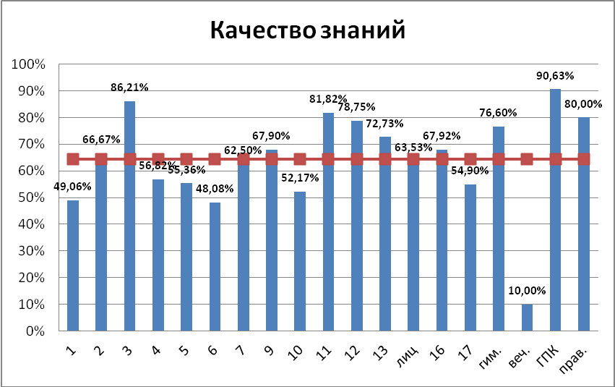
Рисунок 4. – КЗ по городу по математике.

В сравнении с общегородскими показателями уровень подготовки выпускников выше в 9а и 9в классах, в 9б - ниже общегородского. Однако следует сказать, что в целом результат экзамена за курс основной школы высок, соответствует уровню обучения учащихся в течение учебного года. Анализ успеваемости по математике свидетельствует об объективной оценке выпускников в течение года.
Вывод: следует признать результаты по подготовке к ГИА в целом хорошими. Оценка уровня знаний обучающихся учителями математики объективна.
Рекомендации: отработать умение решать задачи по теме «Комбинаторика и теория вероятности» и на анализ практических ситуаций. В базе данных ФИПИ и РЦОИ таких задач достаточно для выполнения рекомендаций. Продолжить целенаправленную работу по подготовке учащихся 9 классов к сдаче ГИА с использованием всех доступных средств и методов обучения.

Русский язык
Учителя : 9А и 9Б – Лавринович И.В., 9В – Шичкова Л.В.
Результат экзамена отражен в следующих графиках и таблицах.

Таблица 4. Сравнение качества знаний за год и за экзамен
КЗ | Год | Экзамен
9А | 60% | 96%
9Б | 36% | 92%
9В | 50% | 95%
Средний показатель | 48,6% | 94%

Рисунок 6. Уровень обученности по русскому языку

Рисунок 5. Результат экзамена по русскому языку по отношению к результатам года.

Таблица 5. Общие результаты по классам по русскому языку.
 | 9а | 9б | 9в | итого
5 | 15 | 11 | 9 | 35
4 | 9 | 12 | 12 | 33
3 | 1 | 2 | 1 | 4
2 | 0 | 0 | 0 | 0
кз | 96% | 92% | 95% | 94%
соу | 84% | 78% | 77% | 80%

Предмет | Класс | Учитель | Качество знаний | Средний балл | СОУ | Успеваемость
Русский язык | 9А | Лавринович И.В. | 96% | 4,56 | 84,48% | 100%
Русский язык | 9Б | Лавринович И.В. | 92% | 4,95 | 77,60% | 100%
Русский язык | 9В | Шичкова Л.В. | 95% | 4,36 | 77,45% | 100%
Русский язык | Итого | По городу | 85,55% | 4,38 | 78,94% | 100%

В ходе экзамена выпускники показали высокий результат обученности по русскому языку. Большое количество выпускников получили оценку выше годовой. Это связано с тем, что текст изложения, предложенный на экзамене, был легким и рассматривался на предэкзаменационной консультации. В сравнении с общегородскими показателями школа занимает третье место по качеству знаний.
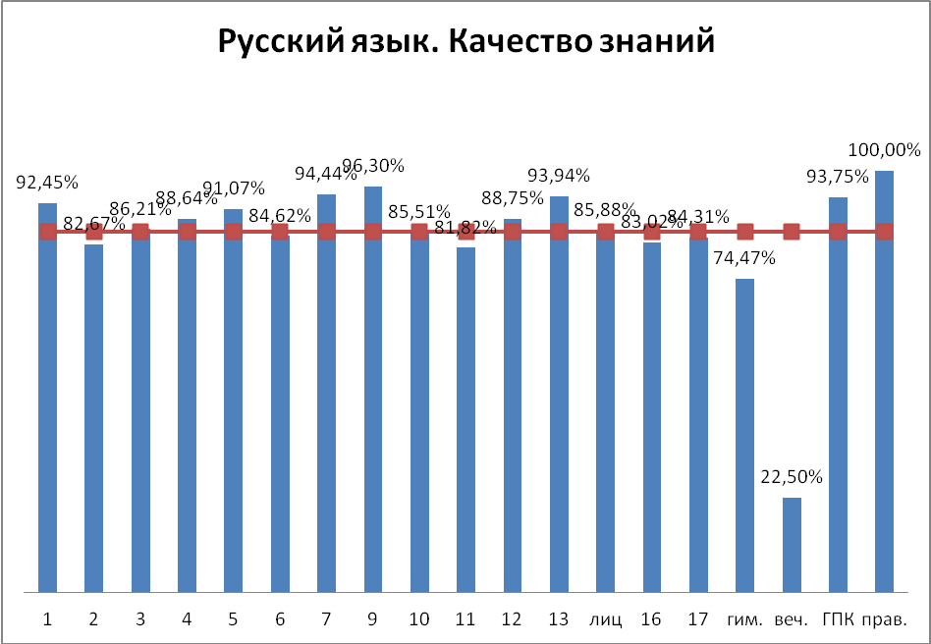
Рисунок 7. – КЗ по городу по русскому языку.

Причины успешного прохождения итоговой аттестации по обязательным предметам:
- целенаправленная подготовка к итоговой работе на уроках (пробные и тренировочные задания);
- проведение пробных экзаменационных работ системы СтатГрад с использованием бланков ответов;
- организация дополнительных занятий с учащимися во внеурочное время;
- отработка прочных навыков заполнения экзаменационных бланков;
- целенаправленная, дифференцированная работа с выпускниками и их родителями.

Выводы. Приведенные данные говорят о хорошей готовности выпускников к экзаменам по русскому языку и математике и соответствии их знаний государственным образовательным стандартам. Педагогическому коллективу следует обратить внимание на объективность оценивания школьников в течение учебного года по русскому языку. Только 25% выпускников в целом подтвердили годовые оценки.
Экзамены по выбору учащихся.

В связи с изменением требований при приеме учащихся в ССУЗы и 10-й класс школы, учитывая изменения, изложенные в нормативных документах к итоговой аттестации выпускников за курс основной школы, экзамены по выбору сдавала только одна ученица 9в класса Самохина Оксана. Выпускница добросовестно подготовилась к экзаменам и получила 42 балла из 46 возможных. Это лучший результат в городе.
Раздел III.
Результаты государственной итоговой аттестации выпускников ХI (ХII) классов за 2014-2015учебный год.
В 2014/15 уч. году в 11-м классе обучалось 29 человек. К итоговой аттестации были допущены все учащиеся. Кроме того, до итоговой аттестации были допущены двое учащихся СПО Фролов Александр и Хромова Вероника.
11а - класс социально-экономического профиля. Уровень обученности на протяжении 3-ей ступени обучения в целом оптимальный: КЗ – 55%, СОУ – 73%.
Все выпускники (100%) успешно освоили федеральный государственный стандарт среднего общего образования, т.е. преодолели минимальный порог по обязательным предметам и, таким образом, получили аттестат о среднем общем образовании.

- Обязательные экзамены.

Обязательный экзамен по русскому языку в форме ЕГЭ (Хусаинова Т.С.) все ученики сдали успешно. Минимальное количество баллов ЕГЭ по русскому языку, подтверждающее освоение выпускниками основных общеобразовательных программ среднего общего образования в 2014 году, – 24 балла. Наилучшие показатели по результатам ЕГЭ по русскому языку у учащихся Севрюгова Е., Сошенко И., Панкова К., Старостиной А., Тихомирова К., Гагариной А., Вержбовского О., Аккуратовой Н., Бахановской А., Жуковой С., Логвиной М., Логвиной В.

Рисунок 8. Градация баллов.

В сравнении с показателями города, области и Российской Федерации школа занимает лидирующее место по результатам экзамена:

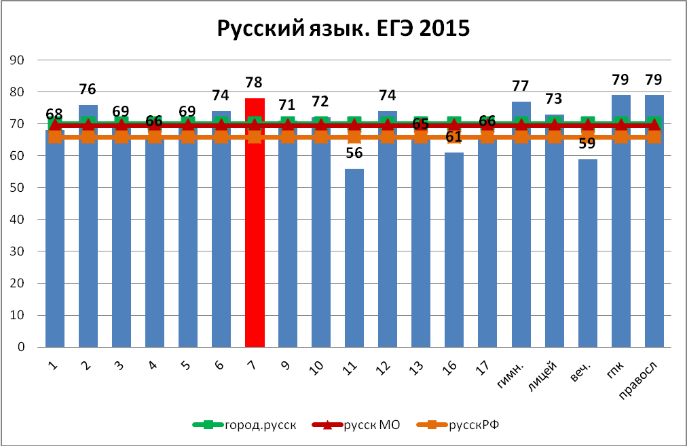
Рисунок 9. Средние баллы по русскому языку по городу, области и Российской Федерации.

Экзамен по математике в 2015 году (учитель Сапронова О.Н.) выпускники были вправе выбирать исходя из требований учебных заведений, в которые планировали поступление. Таким образом из 29 выпускников 11а класса математику базового уровня сдавали 6 человек, профильного – 27, оба уровня – 2 человека.

С математикой базового уровня все выпускники справились успешно. Средний балл – 4.
Математику профильного уровня из 27 выпускников 26 сдали с первого раза, одна выпускница, Рузанова К., получив неудовлетворительный результат, сдавала экзамен в дополнительные сроки и прошла его успешно с результатом 65 баллов. В целом результаты ЕГЭ по математике профильного уровня представлены в диаграмме:

Рисунок 8. Градация баллов.

Наилучшие показатели по результатам ЕГЭ по математике у учащихся Севрюгова Е., Глинского А., Логвиной В., Логвиной М., Панкова К., Сошенко О., Тихомирова К., Тузовской О.
В сравнении с показателями города, области и Российской Федерации школа занимает первое место по результатам экзамена:

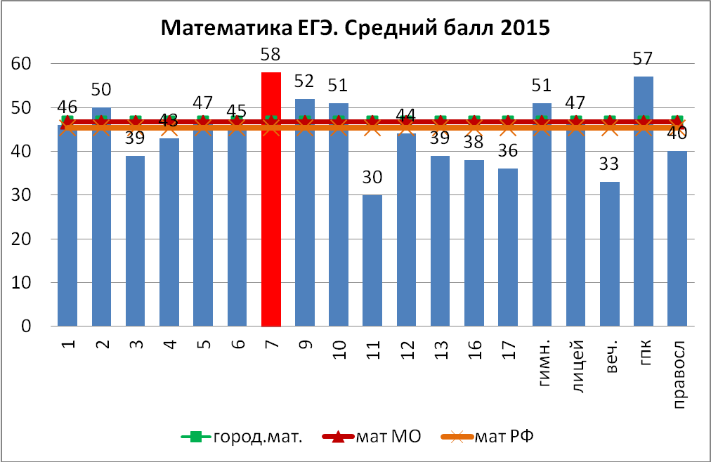
Рисунок 10. Средние баллы по математике по городу, области и Российской Федерации.

- Экзамены по выбору обучающихся.
По желанию, школьники могли выбрать для сдачи в форме ЕГЭ дополнительно любое количество предметов.
Выбор предметов представлен на диаграмме:

Рисунок 8. Выбор предметов ЕГЭ.

Основной мотив выбора экзаменов - необходимость для поступления в учебные заведения. Наибольшее количество учащихся сдавали обществознание, физику, историю.
Экзамен подтвердил результаты обучения учеников на протяжении периода обучения.
Выбор предметов и результаты экзаменов по профильным предметам говорят о хорошей подготовке выпускников школы и правильности выбора данного направления.

Таблица 7. Средний балл по профильным предметам
Проф.предмет | 11а (социально - экономический)
Проф.предмет | % сдававших | Ср.балл
Математика | 100% | 57
Обществознание | 69% | 67,25

Таблица 10. Градация баллов по предметам.

Учебные предметы | Русский язык | Математика (проф.) | Обществознание | Информатика | Биология | Химия | История | Физика | Английский
меньше 50 | 0 | 8 | 1 | 0 | 0 | 0 | 0 | 1 | 0
от 50 до 59 | 1 | 5 | 2 | 1 | 1 | 1 | 2 | 3 | 0
от 60 до 69 | 3 | 5 | 10 | 0 | 1 | 0 | 1 | 0 | 0
от 70 до 79 | 13 | 7 | 4 | 0 | 1 | 2 | 1 | 1 | 1
от 80 до 89 | 4 | 1 | 3 | 0 | 0 | 0 | 0 | 1 | 1
от 90 до 100 | 8 | 0 | 0 | 0 | 0 | 0 | 0 | 0 | 0
 | 29 | 26 | 20 | 1 | 3 | 3 | 4 | 7 | 2

Рисунки 11-18. Распределение баллов экзамена.

Диаграммы наглядно отражают, что подавляющее большинство выпускников на ЕГЭ по выбору набрали более 50 баллов. Всего по всем экзаменам было получено 49 результатов, превышающего 70 баллов (из 88), т.е. высокий результат составляет 55,68%. Средний балл ЕГЭ по школе составил 66.

Наибольшее количество обучающихся 11 класса из предметов по выбору сдавали обществознание – 20 и физику – 7 (21%). Результаты по этим предметам, а так же по истории, лучшие в городе.
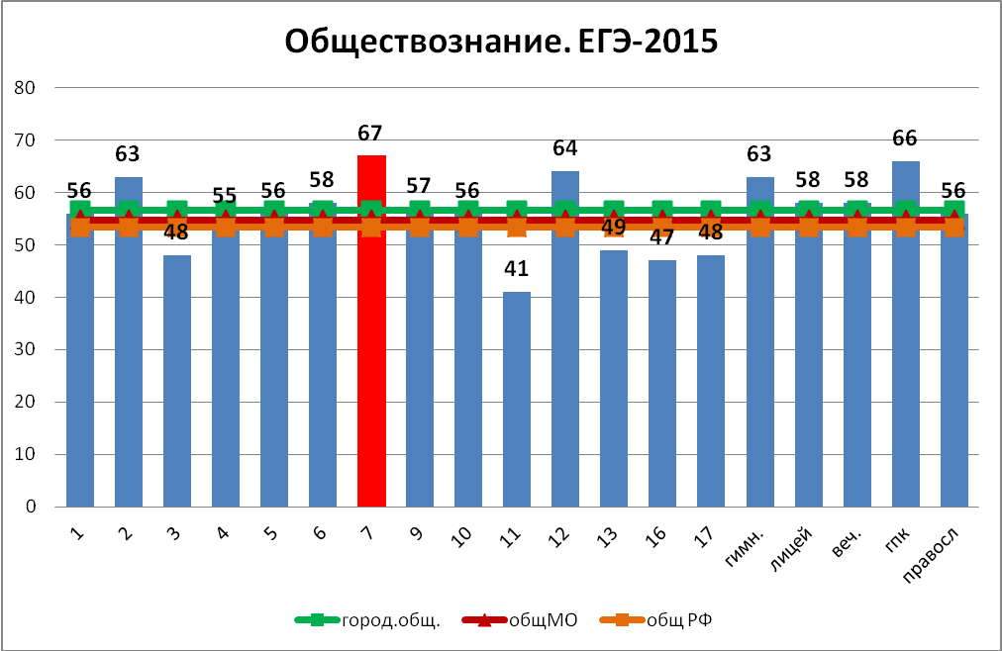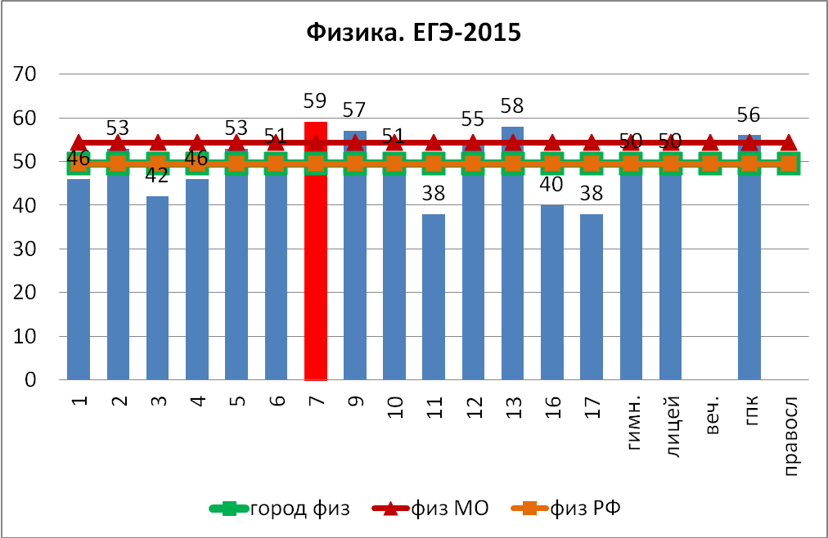

Самые высокие баллы на ЕГЭ по выбору были получены:
- по обществознанию – 82 (Бахановская А., Сошенко И., учитель Тарасова Н.Е.);
- по физике – 85 (Севрюгов Е., учитель Маркина Л.Р.);
- по английскому языку – 86 (Сошенко И., учитель Юферева Г.Н.).

Учащиеся, получившие медали, подтвердили свои знания, набрав высокие баллы.

Таблица 8. Результаты сдачи ЕГЭ медалистами.

 | Матем. П. | Матем. Б. | Русск.яз | Химия | Англ.яз | История | Обществ | Биология | Ср.балл
Аккуратова Н. | 55 |  | 90 |  |  |  | 78 |  | 74,3
Бахановская А. |  | 5 | 90 |  |  | 75 | 82 |  | 82,3
Жукова С. | 64 |  | 82 | 70 |  |  |  | 67 | 79,75
Логвина В. | 72 |  | 95 |  |  | 56 | 74 |  | 74,25
Логвина М. | 74 |  | 98 |  |  | 64 | 68 |  | 76
Сошенко И. | 74 |  | 84 |  | 86 |  | 82 |  | 81,5
Тихомиров К. | 78 |  | 87 |  |  |  | 74 |  | 79,6

Школа занимает первое место среди школ города по результатам прохождения государственной итоговой аттестации.
Таблица 9. Средний балл в школе, городе, области, РФ.

Предмет | % сдававших | Порог прохождения | Мин.  балл | Макс.  балл | 70 и более | Средний балл по школе | Средний балл по городу | Средний балл по области | Средний балл по РФ
Русский яз | 100% | 36 | 51 | 98 | 25 | 78 | 69,79 | 69,42 | 65,9
Математика | 100% | 27 | 33 | 80 | 8 | 58 | 46,85 | 46,71 | 45,4
Биология | 10% | 36 | 57 | 72 | 1 | 65,33 | 59,25 | 56,8 | 53,2
Физика | 21% | 36 | 45 | 85 | 2 | 62 | 49,54 | 54,37 | 51,2
Информатика | 3% | 40 | 53 | 53 | 0 | 53 | 51,29 | 55,19 | 53,6
История | 14% | 32 | 56 | 75 | 1 | 62,75 | 54,98 | 51,75 | 46,7
Обществ. | 69% | 42 | 51 | 80 | 7 | 67,25 | 56,53 | 54,74 | 53,3
Англ.яз. | 6% | 22 | 76 | 86 | 2 | 81 | 64,8 | 67,05 | 64,8
Химия | 10% | 36 | 51 | 77 | 2 | 66 | 59,89 | 61,31 | 56,3

Результаты ЕГЭ школы по сравнению с показателями школ города

 | Средний балл |  | Место среди школ в городе по среднему баллу
 | город | школа | Место среди школ в городе по среднему баллу
Математика профиль | 46,85 | 57 | 1
Русский язык | 69,79 | 78,65 | 2
Физика | 49,54 | 62 | 1
Химия | 59,89 | 66 | 3
Биология | 59,25 | 65,33 | 6
Обществознание | 56,53 | 67,25 | 1
История | 54,08 | 62,75 | 1
Литература | - | - | -
Англ.язык | 64,8 | 82 | 2
Информатика | 51,29 | 53 | 7

Большое внимание со стороны администрации школы уделяется системе целенаправленной работы по формированию у обучающихся прочных знаний как по всем предметам учебного плана, так и по предметам, необходимым для дальнейшего выбора маршрута обучения. Все это позволяет ученикам, нацеленным на получение высокого уровня образования, получить высокий балл (70 и более) на ЕГЭ.
Учащиеся СПО Фролов А. и Хромова В. Так же успешно прошли ЕГЭ, набрав при этом следующие баллы:
ФИО | Русский яз. | Математика | Физика | Химия | Биология
Фролов А | 53 | 45 | 41
Хромова В. | 90 | 5 (база) |  | 77 | 68

Анализируя результаты, представленные данные, можно сделать выводы:
- показатели ЕГЭ по всем предметам стабильны, свидетельствуют о хорошем качестве подготовки выпускников;
- показатели ЕГЭ школы существенно превышают средние показатели города;
- школа по результатам ЕГЭ в городе и занимает первое место среди школ города.

- Сравнительный анализ результатов ЕГЭ по МОУ СОШ № 7 за пять лет.

Результаты ЕГЭ по русскому языку за пять лет.

Учебный год | Количество учащихся | Высший балл | Низший балл | Средний балл
2010-2011 | 48 | 90 | 39 | 64,4
2011-2012 | 56 | 98 | 40 | 68,8
2012-2013 | 30 | 95 | 56 | 77,37
2013-2014 | 53 | 98 | 43 | 69,64
2014-2015 | 29 | 98 | 51 | 78,65

Результаты ЕГЭ по математике за пять лет

Учебный год | Количество учащихся | Высший балл | Низший балл | Средний балл
2010-2011 | 48 | 80 | 34 | 56
2011-2012 | 56 | 98 | 28 | 54
2012-2013 | 30 | 92 | 28 | 61
2013-2014 | 53 | 86 | 24 | 51
2014-2015 | 26 | 80 | 33 | 57

Результаты ЕГЭ по математике и русскому языку, учитывая общую тенденцию снижения баллов по региону и городу, подтверждают стабильно хороший уровень подготовки выпускников школы. Кроме того, в 2015 году учащиеся сдавали профильный экзамен, который сложнее экзамена 2014г.
Средний балл по результатам ЕГЭ за пять лет:
 | Физика | Обществознание | История | Биология | Химия | Иностранный  язык | Информатика | Литература | География
2010-2011 | 55 | 61 | 60 | 41 | 69 | 70 | 59 | 61 | 88
2011-2012 | 54 | 63 | 59 | 55 | 66 | 67 | 71 | 55 | -
2012-2013 | 53 | 70 | 76 | 80 | 79 | 89 | 74 | 89 | -
2013-2014 | 50 | 61 | 55 | 72 | 63 | 63 | 65 | 64 | -
2014-2015 | 62 | 67 | 62,75 | 65,3 | 66 | 81,5 | 53 | -

Динамика среднего балла за пять лет

Результаты экзаменов 2015 года, кроме биологии и информатики, выше прошлогодних. Это обусловлено тем, что обучающиеся продуманно подошли к выбору экзаменов, целенаправленно готовились к сдаче.
Сравнивая результаты ЕГЭ по выбору за пять учебных лет можно отметить, что показатели по этим предметам стабильно хорошие, что свидетельствует о верно принятых административных и методических решениях.

- Выводы
Анализируя результаты экзамена в форме ЕГЭ, можно отметить, что:
- Руководство школы обеспечило выполнение Закона РФ “Об образовании” в части исполнения государственной политики в сфере образования, защиты прав участников образовательного процесса при организации и проведении государственной итоговой аттестации обучающихся средней школы.
- Подготовка учащихся к ГИА в форме ЕГЭ проводилась по разработанному плану, включающему в себя информационное обеспечение, подготовку нормативно-правовой базы, мероприятия внутришкольного контроля, психолого-педагогическое сопровождение учащихся, индивидуальную работу с родителями и выпускниками, тренировки, диссеминацию опыта.
- Государственная итоговая аттестация, проводимая в форме ЕГЭ, показала стабильно хорошие результаты за последние пять лет. Все выпускники школы выполнили требования образовательных программ среднего общего образования и получили необходимую базу знаний для продолжения дальнейшего обучения.
- Обучающимися были выбраны все предметы кроме географии и литературы, преподаваемые в школе. Выбор экзаменов на ГИА был обусловлен необходимостью продолжения образования в высших учебных заведениях.
- Дополнительные часы школьного компонента, выделенные на изучение русского языка, математики, обществознания, биологии, химии, физики были использованы в основном продуктивно и позволили подготовить выпускников к ЕГЭ по данным предметам.
- Школа по результатам ЕГЭ занимает первое место среди школ города.

- Задачи на 2015-2016 учебный год

- На заседаниях ШМО проанализировать результаты ЕГЭ - 2015, выявить основные направления в работе с учащимися по подготовке выпускников к ГИА в форме ЕГЭ. Особое внимание обратить на подготовку учащихся к ЕГЭ по профильным предметам.
- Оказать адресную помощь учителям, испытывающим трудности в подготовке к итоговой аттестации. Использовать опыт учителей-экспертов ЕГЭ.
- Совершенствовать систему организации государственной итоговой аттестации выпускников школы через повышение информационной компетенции участников образовательного процесса, практической отработки механизма ЕГЭ.

Раздел V.
Распределение выпускников IХ, ХI классов и готовность к продолжению образования.

9-е классы.

Класс | Всего выпускников | 10-й класс | ССУЗ | Другое
9а | 25 | 18 | 7 | 0
9б | 25 | 6 | 19 | 0
9в | 22 | 12 | 10 | 0
Итого | 72 | 36 | 36 | 0

43% выпускников 9-х классов продолжат обучение в 10-м классе нашей школы. 50% выпускников поступает в средние специальные учебные заведения. 7% продолжат обучение в школах города и специализированных школах.

11-й класс

Всего выпускников | ВУЗ | ССУЗ
29 | 29 | 0

Выпускники 11 класса планируют обучение в ВУЗах.

Раздел VI.
Выводы и рекомендации.
Таким образом, анализ всех параметров итоговой аттестации выпускников школы позволяет сделать следующий вывод о результатах учебной работы.
В целом выявлено:

- Высокий, стабильный результат сдачи ГИА на протяжении ряда лет.
- Соответствие УВП требованиям нормативно-методических документов в части соблюдения государственных образовательных стандартов, требований к оценке знаний учащихся.
- Скоординированность действий администрации, учителей и родителей выпускников.
- Соответствие уровня обучения школьников результатам независимой аттестации.
- Целенаправленная работа по подготовке учащихся к ГИА.
- Обеспеченность ОУ документацией, учебной и методической литературой.

Причины, затрудняющие достижение более высокого результата:
- Низкая мотивация на учебу отдельных учащихся 9, 11 классов
- Отсутствие контроля со стороны отдельных родителей.
- Изменения в требованиях к ГИА и на уровне Министерства образования в 2015г: предэкзаменационное сочинение, два уровня сдачи экзамена по математике.

ВЫВОДЫ:

1. При проведении итоговой государственной аттестации учащихся школы администрация и педагогический коллектив руководствовались нормативными и инструктивно-методическими документами Федеральной службы по надзору в сфере образования, Законом «Об образовании в РФ», Положением об итоговой аттестации выпускников и др. Деятельность ОУ организована согласно плану подготовки и проведения итоговой аттестации.
Были проведены следующие мероприятия:
- общешкольные и классные родительские собрания;
- совещания учителей;
- собрания выпускников 9, 11 классов;
- подготовка мультимедийных презентаций по различным разделам «В помощь выпускнику»;
- круглые столы для родителей и учащихся «группы риска»;
- заседания педагогических советов, НМС и ШМО.
Своевременно подготовлены и утверждены документы:
- расписание консультаций;
- документы ППЭ для 9 и 11 классов;
- приказы по школе;
- протоколы;
- графики и др..
Для учителей и учащихся оформлена настенная информация. Все экзамены прошли организованно, замечаний и апелляций на процедуру проведения нет.
- Коллективом школы при подготовке к итоговой аттестации была проведена серьезная целенаправленная работа по оказанию помощи выпускникам в плане выбора предмета для ГИА и подготовке к успешной сдаче экзаменов. Выпускники были сориентированы на определенную область знаний с целью успешного прохождения итоговой аттестации и получению дальнейшего образования.
- Педагогический коллектив школы особое внимание уделил вопросу подготовки комфортных условий для проведения экзаменов:
- оформление и оборудование кабинетов ППЭ;
- обеспечение санитарно-гигиенических требований;
- обеспечение дежурства учителей и медицинских работников в ходе проведения ГИА.
- Отмечается тенденция сохранения хорошего качественного показателя по результатам обязательных экзаменов за курс основной и средней школы.
- Оптимальный результат прохождения ГИА был достигнут за счет:
- целенаправленной работы педагогического коллектива по теме методической работы, где определенное место отводится задаче подготовки к ГИА;
- применения в УВП технологии компетентностного обучения и ИКТ-технологий;
- мониторинг результатов обучения в системе СтатГрад;
- применение учителями в практической деятельности ИКТ;
- учет педагогами психологических аспектов обучения;
- выполнение дидактических принципов обучения;
- целесообразность применяемых методов обучения;
- межличностное взаимодействие учитель ↔ ученик.
Как недостатки учебно-воспитательного процесса следует отметить:
- подход отдельными учителями в обучении, ориентированный на «среднего» ученика;
- недостаточное стимулирование познавательной деятельности учащегося как средства саморазвития и самореализации личности, что способствовало понижению итоговых результатов педагогической деятельности и неравномерному усвоению учащимися учебного материала в течение года;
- недостаточный уровень работы по индивидуализации и дифференциации обучения;

Рекомендации:
- Заместителю директора по учебно-воспитательной работе Барановой Н.Ю.:
- а) Доложить на августовском педагогическом совете о результатах итоговой аттестации за 2014-2015 уч.год. Отметить как положительную работу классных руководителей 9-х, 11-х классов по вопросу организации и подготовки учащихся к ГИА. Отметить положительную работу учителей-организаторов в аудиториях и дежурных по этажам на ППЭ.
б) Запланировать и провести производственное совещание по вопросу выполнения педагогическим коллективом требований к ведению документации (сентябрь).
в) Составить план подготовки к итоговой аттестации 2015-2016 уч.г. (сентябрь, октябрь) с учетом анализа прошедшего года.
г) Провести на уровне руководителей ШМО круглый стол по вопросу аналитической деятельности учителя (сентябрь, октябрь).
д) Провести собеседования с отдельными учителями по вопросам итоговой аттестации.
- Заместителю директора по учебно-воспитательной работе Тарасовой Н.Е:
а) отразить в плане методической работы результаты ОГЭ и ЕГЭ.
- Председателям ШМО:
а) провести обсуждение и анализ результатов итоговой аттестации учащихся (август, сентябрь);
б) составить план работы по подготовке учащихся к итоговой аттестации (август, сентябрь);
в) провести с членами коллектива работу по вопросу грамотного анализа письменных работ и устных ответов учащихся (сентябрь, октябрь);
- Всему педагогическому коллективу строго придерживаться требований к своевременному выставлению оценок учащимся и требований к заполнению журнала.
- Учителям выпускных классов при подготовке школьников к сдаче экзаменов особое внимание уделять общим учебным умениям и навыкам: умению распределять рабочее время, внимательно выслушивать (читать) задание и давать ответ точно на поставленный вопрос и проч.
- Председателю ШМО русского языка Павловой Г.Л. и председателю ШМО математики Сапроновой О.Н. поделиться опытом подготовки учащихся к экзаменам на педагогическом совете в январе 2016 года.
- Психологу школы составить подробный план работы с выпускными классами и строго придерживаться его выполнения (сентябрь).

